Månedsbrev DESEMBER GREVLINGENE
«En trygg start»
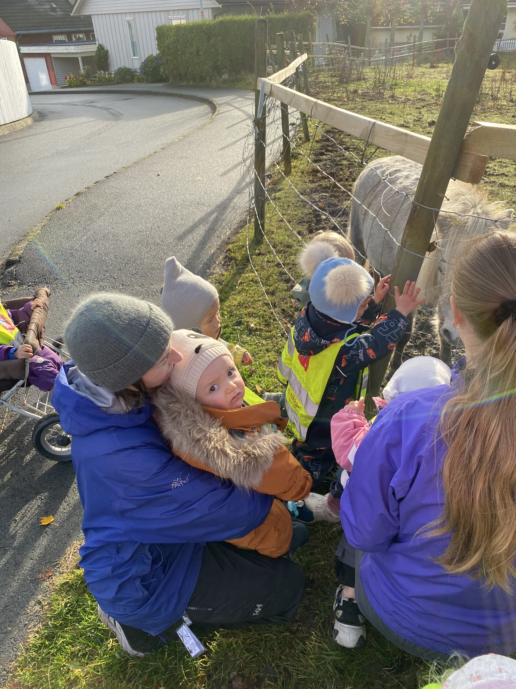  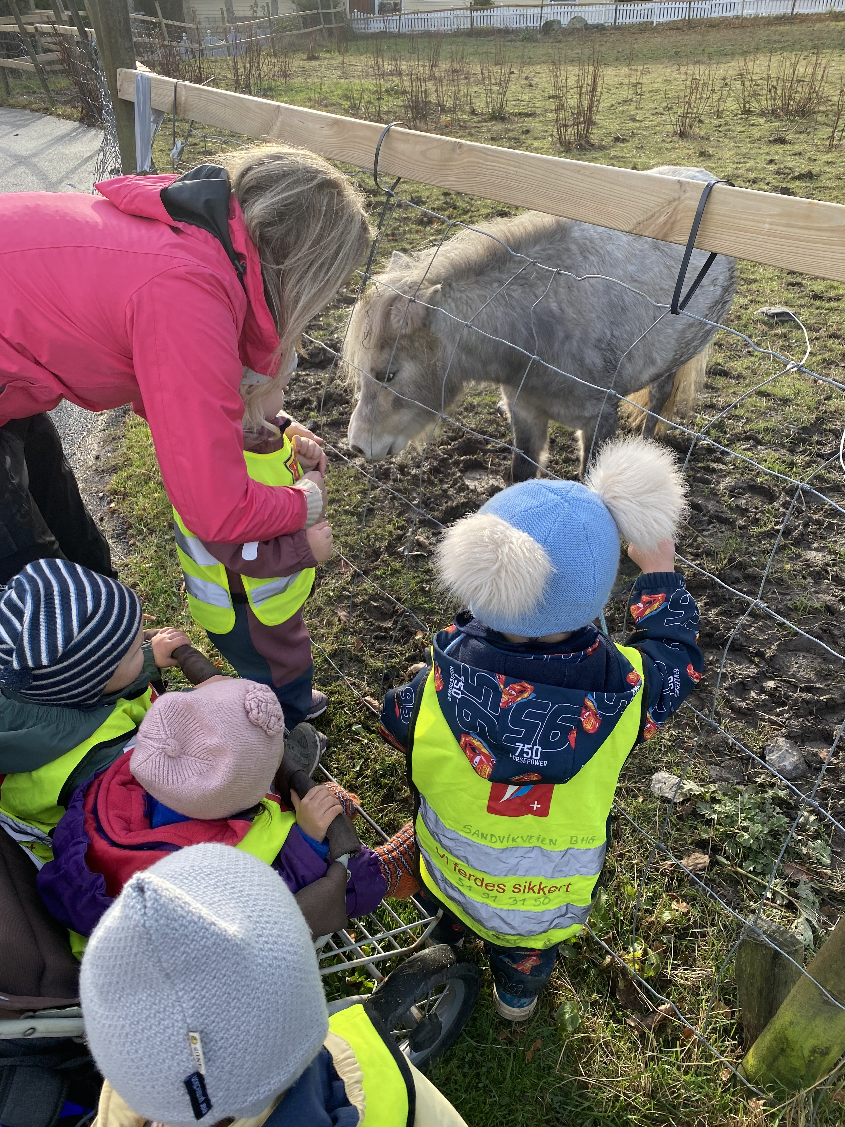  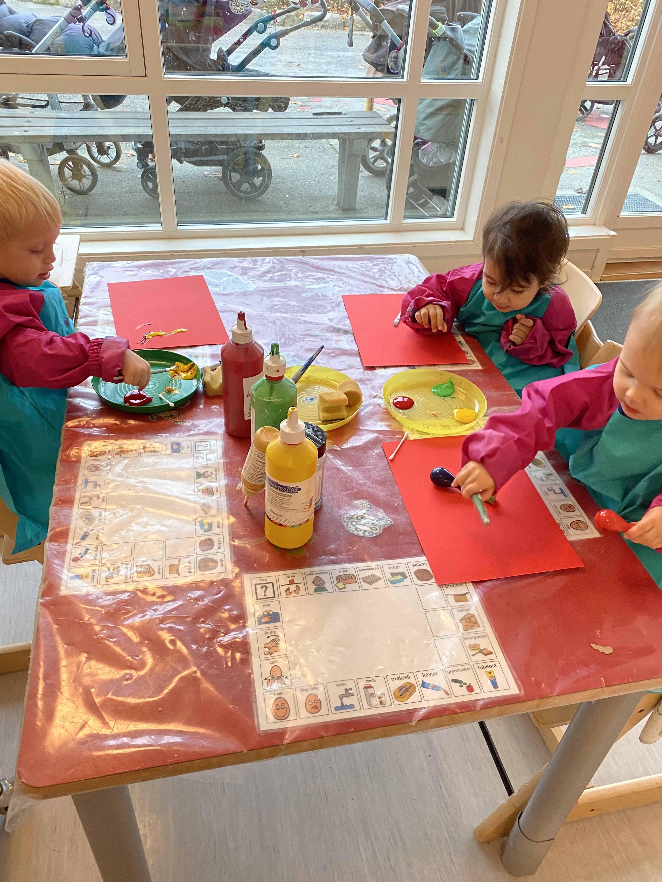 | Da er november måned forbi. Vi har hatt foreldresamtaler på avdelingen og har fått mange positive tilbakemeldinger fra dere foreldre, det setter vi umåtelig pris på! Flere hadde spørsmål knyttet til overgang liten/stor: etter påsken vil vi begynne med besøksdager en eller to ganger i uken. På besøksdagene går barna sammen med en ansatt fra Grevlingene på besøk til avdelingen de skal starte på. Besøksdagene vil inneholde enkle aktiviteter, lek og gi barna tid til å bli kjent med nytt personal. Fra og med uke 32 starter de på sin nye avdeling. Da forsøker vi så godt det lar seg gjøre at en ansatt fra Grevlingene er til stede den første uken på ny avdeling. Personalet skal sørge for at barna og foreldrene får tid og rom til å bli kjent med barna og personalet når de bytter barnegruppe (Rammeplanen, 2017). Ta kontakt hvis dere lurer på noe mer angående overgang liten/stor!  Det har vært kjekt og spennende å arbeide med eventyret om Gruffalo, men nå vender vi oss mot julen. I desember har vi fokus på estetiske aktiviteter, eventyret om musene og sanger. Hver fredag kommer vi til å ha adventsamling, da tenner vi lys og forteller eventyret om en liten mus som bor alene i skogen. Musen vil så gjerne ha noen å leke med, kanskje det kommer noen som musen kan leke med?  Vi skal trekke kalender hver dag i desember. Kalenderen i år er et pepperkakehjerte. Vi har tatt bilder av alle barna og ansatte på avdelingen, også skal vi trekke et bilde og se hvem som får kalenderen i dag. Vi skal også synge mange kjekke sanger!  Vi fortsetter å ha smågrupper på avdelingen. I smågruppene denne måneden vil vi ha fokus på samspill og vennskap. Vi fortsetter å øve på å si stopp når noe ikke er greit, samtidig som vi er opptatt av å hjelpe hverandre. I smågruppene skal vi bake pepperkaker, lage julegaver og annet pynt.  Vi ser at vi har mange barn på avdelingen som liker å være ute. Vi forsøker å ha en gruppe ute hver dag da vi ser at barna uttrykker stor glede med å være ute. I uteleken liker barna å bygge sandslott, sykle eller å gå tur i buskene. Buskene var litt skumle for mange tidligere, trolig grunnet at det var blader på buskene og vanskelig å se hverandre. Nå når bladene har ramlet av, ser vi at mange av barna søker mot buskene når vi er ute.  Vi arbeider fremdeles med måltidene. Barna fikk nye plasser i november. De nye plassene sikrer at vi i personalet kommer tetter på barna når de spiser. Det gjør at vi i personalet kan støtte barna med å smøre selv og være mer til stede i samtaler sammen med barna. Samtidig gir det rom for at de eldste kan sitte rundt et eget bord og smøre maten selv, det er stor stas! Vi øver på å sende pålegg til hverandre!
Annen informasjon | - Tirsdag 20.12 er det NISSEFEST, da spiser vi julegrøt og barn som ønsker kan ha på nisseklær/lue.  - Det begynner å bli kaldt, sjekk at ditt barn har vinterdress, varme sko og fleece i barnehagen.  - Tirsdag 13.12 er det LUCIA i barnehagen kl. 08.00. Da vil de eldste i barnehagen gå Luciatog gjennom barnehagen, også vil det bli servert lussekatter på avdelingen.  - I romjulen vil vi ha litt ferieavvikling på avdelingen og ta ut avspasering. Det vil alltid være to fast ansatte på avdelingen for å ta imot barna.
Hilsen: Malin, Yajun, Lena og Sigrid | Pedagogisk leder med mailadresse:  Sigrid.salhus.birkeland@stavanger.kommune.no

